Medailón
Ladislav Palkovič

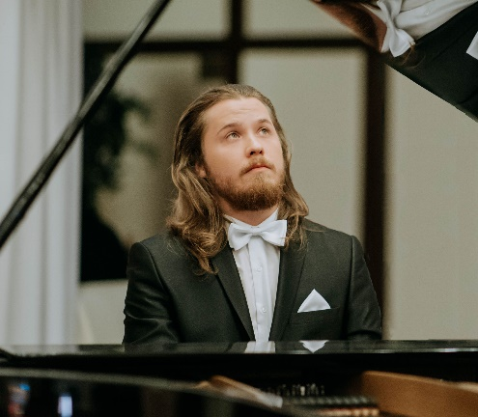

Bc. Ladislav Palkovič DiS. je mladý klavirista, študent absolventského ročníka vysokoškolského štúdia II. stupňa na Vysokej škole múzických umení v Bratislave. V roku 2021 získal Cenu Slovenskej rektorskej konferencie za umelecký výkon na národných i medzinárodných interpretačných súťažiach v hre na klavíri.

Ladislav Palkovič ukončil bakalárske štúdium dirigovania zboru na Hudobnej a tanečnej fakulte Vysokej školy múzických umení v Bratislave u prof. Blanky Juhaňákovej, ArtD v roku 2020. Počas tohto štúdia ho viedol prof. Ivan Gajan v predmete klavírna prax. Následne nastúpil na magisterské štúdium do triedy prof. Ivana Gajana už ako študent študijného programu klávesové nástroje (hra na klavíri – koncertné zameranie). Absolvoval majstrovské klavírne kurzy pod vedením významných klavírnych interpretov a pedagógov, ako sú Andrzej Jasiński, Dina Joffe, Elena Richter, Viera Nosina, Alexandar Serdard, Jaroslaw Drzewiecki, Alena Vlasákova, Marianne Jacobsen, Lourante Boullet, Jan Jiraský, Ivo Kahánek, Artur Jaroň, Aleksandra Zvirblyte, Maxymilian Bilický, Stanislaw Drzewiecki, Urszula Bartkiewicz, Eliška Novotná, Karel Košárek a Helena Suchárova - Weiser.

Už ako mladý klavirista vystupoval na koncertoch doma i v zahraničí a ako sólista spolupracoval so Štátnou filharmóniou Košice. Ako sólista, ale aj komorný hráč sa predstavil na festivaloch súčasnej hudby v Košiciach (Ars Nova, Hudobné rezonancie). Pre RTVS v rámci relácií Hudba mladých a Štúdio mladých realizoval nahrávky skladieb Fryderyka Chopina, Daria Milhauda, Klementa Slavického a Tomáša Nezkusila. Viackrát vystúpil s nahrávaním do živého vysielania na Medzinárodnom klavírnom fóre v poľskom Sanoku. Je laureátom hudobného festivalu Sopravista v Riccione v Taliansku a taktiež absolútnym víťazom interpretačnej súťaže slovanskej hudby v Ostrave. Neskôr na festivale slovanskej hudby vystúpil so sólovým programom Leoša Janáčka a Václava Kaprála. Ladislav Palkovič získal prvú cenu na súťažiach Franza Liszta v Ríme, v Barlette a Corate, či absolútne víťazstvo v kategórii F vo Filadelfii. Ako víťaz ceny Special Mention na klavírnej súťaži v Montecatini Terme bol Ladislav Palkovič pozvaný na sólový koncert v nasledujúcej sezóne a napokon v Taliansku získal druhú cenu v Lazise na súťaži Amadeus Piano Competition. V nemeckom Geilenkirchene získal tretiu cenu na súťaži Euregio Piano Award pod záštitou Alink - Argerich Foundation v kategórii bez vekového limitu. Okrem už uvedeného získal aj 2. miesto na medzinárodnej súťaži Tiziana Rossettiho vo Švajčiarsku. Medzi jeho nedávne úspechy patrí 1. cena z hudobného festivalu v Constante v Rumunsku.

Ladislav Palkovič je tohtoročný víťaz 1. ceny na medzinárodnej súťaži Golden Classical Music Awards v New Yorku, kde tiež obdržal pozvanie na koncert v Carnegie Hall v roku 2022. Na súťaži Grand Prize Virtuoso vo Viedni získal prvú cenu a pozvanie na koncertné predvedenie sólového programu Sergeja Rachmaninova v Musikvereine vo Viedni. Za interpretáciu skladby Bagately in E a Scherza cis mol od Fryderyka Chopina na Medzinárodnom multižánrovom festivale v Poprade bude Ladislav Palkovič členom poroty v žánri hudba na vybraných festivaloch konaných v rámci projektu Configuracia Talenta. Ladislav Palkovič bol ocenený aj za interpretačný klavírny umelecký výkon na medzinárodnej súťaži v estónskom Talline a stal sa laureátom súťaže v Drusknikai v Litve.

Na Otváracom koncerte umeleckej sezóny 2021/2022 na Hudobnej a tanečnej fakulty Vysokej školy múzických umení v Bratislave konanom 13. októbra 2021 bola Ladislavovi Palkovičovi udelená cena Claudea-René Tabačika za výborné študijné výsledky a nadšenie pre hudbu.

